
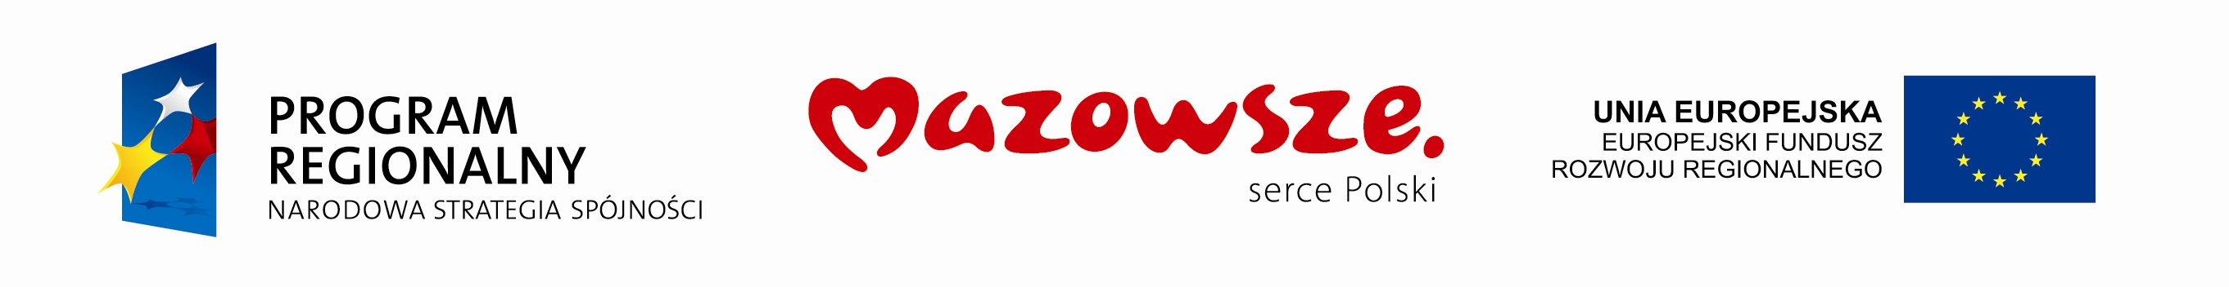




dla rozwoju Mazowsza

Urząd Marszałkowski Województwa Mazowieckiego
„Budowa drogi gminnej dojazdowej do dzielnicy przemysłowej w Mławie – etap II”

Poziom dofinansowania z EFRR: 85%

Beneficjent: Miasto Mława

Projekt współfinansowany przez Unię Europejską ze środków Europejskiego Funduszu Rozwoju Regionalnego w ramach Regionalnego Programu Operacyjnego Województwa Mazowieckiego 2007-2013
oraz ze środków budżetu województwa mazowieckiego

Załącznik nr 2

